202311131KK12

某物体由*A*点出发做直线运动，前5 s向东行驶了30 m到达*B*点，又向东行驶了5 s前进了60 m到达*C*点，在*C*点停了4 s后又向西行驶，经历了6 s运动了120 m到达*A*点西侧的*D*点，如图所示，求：

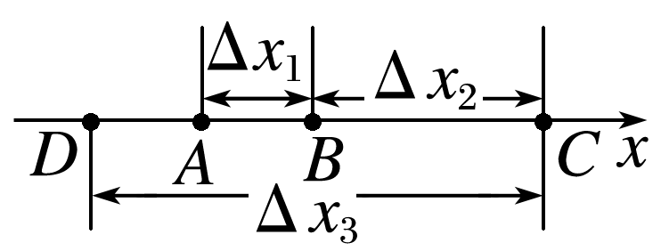

(1)最后6 s内物体的平均速度；

(2)全过程的平均速度；

(3)全过程的平均速率。